MODELO ATÓMICO DE RUTHERFORD

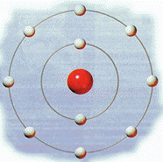

Este modelo se agradece al experimento de Rutherford, por medio del cual el señor Ernest Rutherford en el año 1911 dice que el átomo tiene una parte p ositiva, el núcleo, el cual poseía los Protones (cargas positivas) y Neutrones (Cargas Neutras), llamado Núcleo, el cual contiene toda la masa del átomo, y los electrones giraban alrededor de este núcleo en orbitas circulares y elípticas.

De este modelo atómico se puede concluir que:

- Todos los núcleos de los átomos de un elemento dado tienen la misma carga eléctrica.
- La carga nuclear es un múltiplo entero de valor de la carga del electrón.
- La carga nuclear de un átomo es igual al número atómico químico, el cual determina su posición en la tabla periódica.
Pero también presentaba varios problemas:
- Contradecía las leyes de Maxwell.
- No explicaba los espectros atómicos

